1
1
2
1
LP
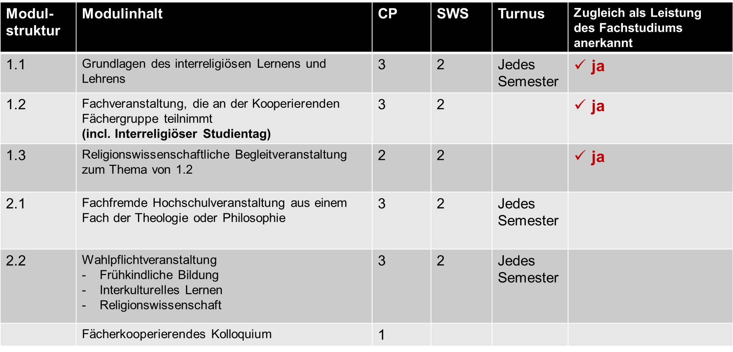
Schirmherrschaft des Ministerpräsidenten Winfried Kretschmann 2013

Beratung zu Anrechnungen von Studienleistungen: interreligioeseslernen@ph-heidelberg.de
1
1
Ein Leistungspunkt (LP) entspricht rund 30 Stunden studentischer Arbeitszeit (Präsenz, Vor- und Nachbereitung, Selbststudium, Prüfung).
2
1
SWS steht für Semesterwochenstunde (ein Seminar hat in der Regel 2 SWS).

